失物招领业务用品购置采购项目
询价文件

杭州萧山国际机场航站区管理中心
二〇二三年八月

第一章 询价公告

杭州萧山国际机场有限公司航站区管理中心就失物招领业务用品购置项目进行公开询价，欢迎符合要求的供应商前来报价。
一、询价物品名称、数量及具体要求等
序号 | 物品名称 | 单位 | 数量 | 参考图片 | 具体要求
1 | 锂电池防爆箱 | 个 | 8 | 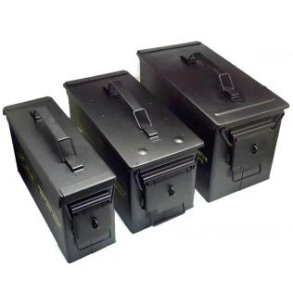 | 长*宽*高：320*185*220mm  海绵内衬
2 | 140L滑轮款  收纳箱 | 个 | 30 | 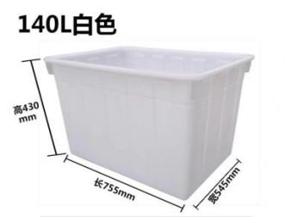 | 长*宽*高：755*545*430mm  不带盖
3 | 90L滑轮款  收纳箱 | 个 | 30 | 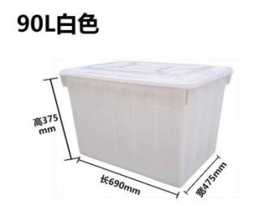 | 长*宽*高：755*545*430mm  不带盖
4 | 红框磁吸标签 | 个 | 20 | 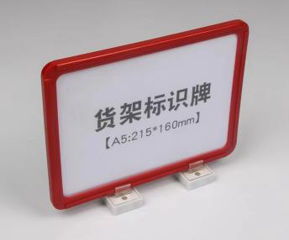 | 尺寸：215*160mm  带2个双向磁铁
5 | 绿框磁吸标签 | 个 | 20 | 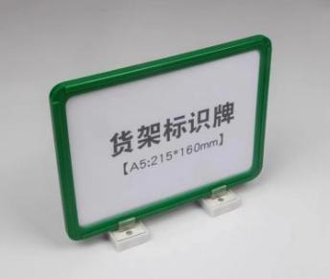 | 尺寸：215*160mm  带2个双向磁铁
6 | 黄框磁吸标签 | 个 | 20 | 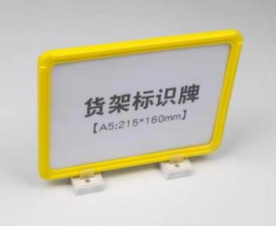 | 尺寸：215*160mm  带2个双向磁铁
7 | 得力自封袋 | 包 | 25 | 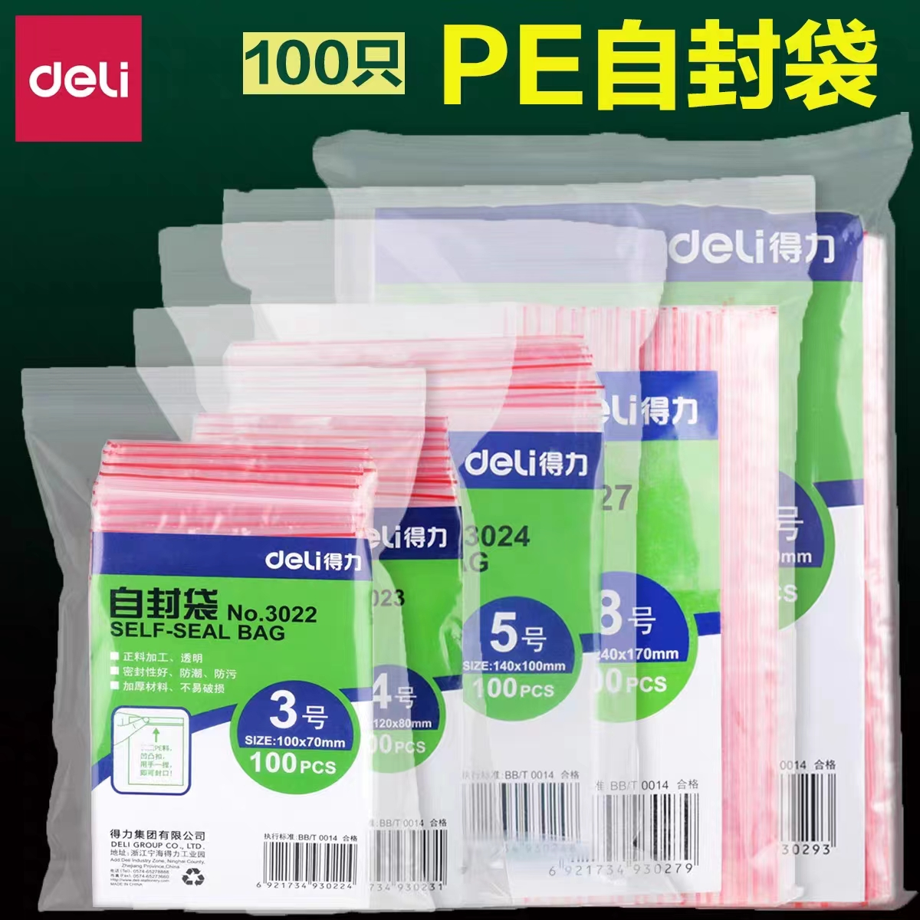 | 3号自封袋，100个/包  尺寸：100*70mm
8 | 得力自封袋 | 包 | 25 |  | 6号自封袋，100个/包  尺寸：160*120mm
9 | 得力自封袋 | 包 | 20 |  | 10号自封袋，100个/包  尺寸：340*240mm
10 | 得力高拍仪 | 台 | 2 | 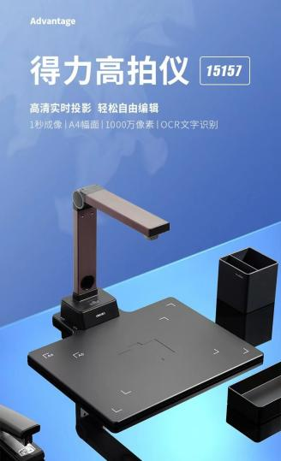 | 型号：得力15157
11 | 白色塑料袋 | 包 | 20 | 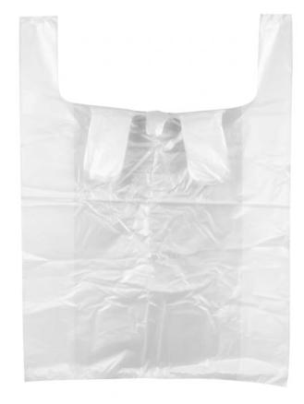 | 厚款白色塑料袋、背心袋，100个/包  尺寸：640*400mm
12 | 行李寄存吊牌  （领取联） | 块 | 200 | 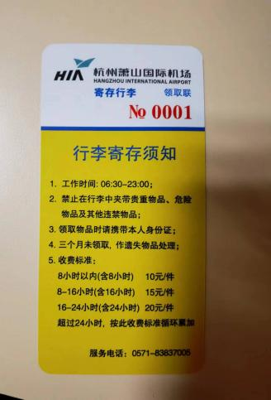  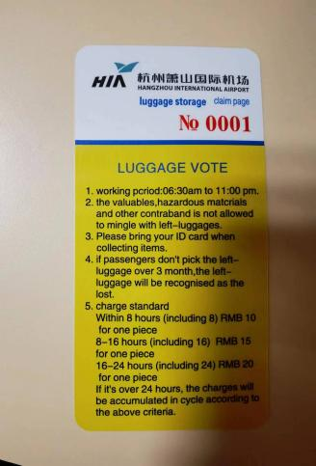 | 尺寸：6*12CM  可循环使用，吊牌内容需定制，具体以招标人要求为准。
13 | 行李寄存吊牌  （识别联） | 块 | 200 | 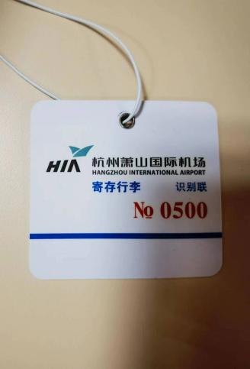  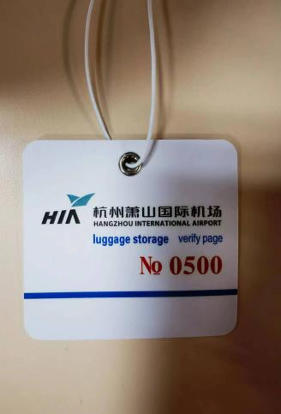 | 尺寸：6*5.5CM  可循环使用，吊牌内容需定制，具体以招标人要求为准。
14 | 得力牛皮纸  档案袋 | 个 | 40 | 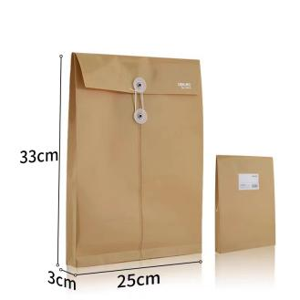 | 长*宽*高：25*3*33CM
15 | 佳能打印机TS5140墨盒 | 套 | 3 | 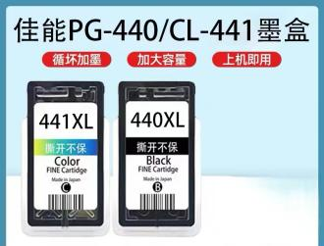 | 一套包含：440XL（黑色）*1+441XL（彩色）*1
16 | 得力DL-888DS  标签机  （电脑款） | 台 | 2 | 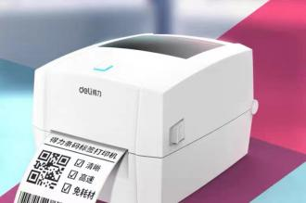 | 颜色：白色  尺寸：260*215*175mm
17 | 热敏标签纸 | 张 | 60000 | 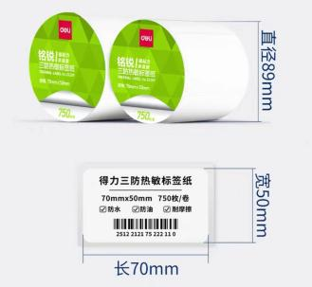 | 白色热敏纸  尺寸：长70mm*宽50mm
二、资格要求
1、具有独立法人资格，持有有效营业执照，需提供营业执照复印件并加盖投标人公章作为证明材料，原件备查。如营业执照未登记注册资本的，须另外提供企业在“全国企业信用信息公示系统”中自行公示的出资实缴情况，附相关公示网页复制件，并加盖投标人公章。
2、依据最高人民法院等九部门《关于在招标投标活动中对失信被执行人实施联合惩戒的通知》，投标人不得为失信被执行人。（通过信用中国网站www.creditchina.gov.cn 查询，查询结果以网站页面显示内容为准，投标时提供查询结果并加盖投标人公章作为证明材料或在投标函中承诺投标人不是失信被执行人）。若在中标候选人公示期间发现中标候选人在投标截止日前为失信被执行人的，招标人将依法取消其中标候选人资格。
3、近3年（2020年7月1日至投标截止日）无行贿犯罪记录(通过中国裁判文书网http://wenshu.court.gov.cn查询，查询结果以网站页面显示内容为准，投标时提供查询结果并加盖投标人公章作为证明材料或在投标函中承诺投标人在规定期限内无行贿犯罪记录)。若在中标候选人公示期间发现中标候选人在投标截止日前存在行贿犯罪记录的，招标人将依法取消其中标候选人资格。
4、具有一般纳税人资格，可提供增值税专用发票（需提供下列四项证明材料中任意一项并加盖公章：1、主管税务部门出具的一般纳税人资格认定《税务事项通知书》；2、《增值税一般纳税人登记表》；3、打印投标人电子税务局一般纳税人资格查询网页；4、在投标函中承诺投标人具有一般纳税人资格，可提供增值税专用发票）。若在中标候选人公示期间发现中标候选人不具有一般纳税人资格，招标人将依法取消其中标候选人资格。
三、询价文件的获取
杭州萧山国际机场网站下载：
http://www.hzairport.com/tender/index.html
四、报价文件的递交
1、当面递交或以特快专递方式提交密封报价（报价单格式参照附件一），逾期送达的或者未送达指定地点的报价文件，询价人不予受理。
2、报价文件至少应包括：（1）报价单；（2）法定代表人授权委托书；（3）报价人有效的营业执照；（4）项目联系人身份证复印件及联系方式；（5）报价单位征信证明及无犯罪记录证明查询结果盖公章（见资格要求2和3）
3、投递地址：杭州萧山国际机场T3航站楼失物招领处 邮编：311207
5、截止日期:2023年8月25日上午09:00（北京时间）
五、评标办法
本次询价采用经评审的最低投标价法。
六、联系方式
技术联系人：金女士
联系电话：13606601037
邮箱：380446238@qq.com

招标监督人：陈女士
联系电话：0571-83837707

附件一：

失物招领业务用品购置采购项目报价单

杭州萧山国际机场航站区管理中心：
我单位详细了解失物招领业务用品购置采购项目询价文件，对其内容表示全部认可，并将严格遵守文件内所有要求，现对项目约定内容进行报价：
序号 | 名目 | 规格要求 | 单位 | 数量 | 含税单价 | 含税总价
1 | 锂电池防爆箱 | 长*宽*高：320*185*220mm  海绵内衬 | 个 | 8
2 | 140L滑轮款  收纳箱 | 长*宽*高：755*545*430mm  不带盖 | 个 | 30
3 | 90L滑轮款  收纳箱 | 长*宽*高：755*545*430mm  不带盖 | 个 | 30
4 | 红框磁吸标签 | 尺寸：215*160mm  带2个双向磁铁 | 个 | 20
5 | 绿框磁吸标签 | 尺寸：215*160mm  带2个双向磁铁 | 个 | 20
6 | 黄框磁吸标签 | 尺寸：215*160mm  带2个双向磁铁 | 个 | 20
7 | 得力自封袋 | 3号自封袋，100个/包  尺寸：100*70mm | 包 | 25
8 | 得力自封袋 | 6号自封袋，100个/包  尺寸：160*120mm | 包 | 25
9 | 得力自封袋 | 10号自封袋，100个/包  尺寸：340*240mm | 包 | 20
10 | 得力高拍仪 | 型号：得力15157 | 台 | 2
11 | 白色塑料袋 | 厚款白色塑料袋、背心袋，100个/包  尺寸：640*400mm | 包 | 20
12 | 行李寄存吊牌  （领取联） | 尺寸：6*12CM  可循环使用，吊牌内容需定制，具体以招标人要求为准。 | 块 | 200
13 | 行李寄存吊牌  （识别联） | 尺寸：6*5.5CM  可循环使用，吊牌内容需定制，具体以招标人要求为准。 | 块 | 200
14 | 得力牛皮纸  档案袋 | 长*宽*高：25*3*33CM | 个 | 40
15 | 佳能打印机TS5140  墨盒 | 一套包含：440XL（黑色）*1+441XL（彩色）*1 | 套 | 3
16 | 得力DL-888DS  标签机  （电脑款） | 颜色：白色  尺寸：260*215*175mm | 台 | 2
17 | 热敏标签纸 | 白色热敏纸  尺寸：长70mm*宽50mm | 张 | 60000
不含税价格合计（元）
税金（元）
含税价格合计（元） |  |  |  | 人民币大写： ，¥
1、以上报价包含产品价格、售后服务、维修、运费、人工、辅材、安装费等所有费用。
2、发票：提供增值税专用发票。
3、交货时间：订货后20日历天内交货
4、报价有效期：壹年
5、售后服务条款：以上所有采购物品质保期为1年（自收货之日起算），发生非人为破损或故障后需24小时内响应，48小时内进场免费维修。

单位名称（盖章）：
报价人（签名）：
联系方式：
日 期： 年 月 日

